营运部发〔2018〕153号 签发人： 李坚
关于“儿科专区”陈列标准的通知
各门店:
为进一步提高公司专业化水平，现进行“儿科中心”专区打造，请大家按照陈列标准进行调整，认真学习品类知识，辨证服务 ，提高销售该类产品的专业化水平。
- 宣传物料：
序号 | 物料 | 数量
1 | 拱形门 | 1个
2 | 地贴 | 1张
3 | 层条 | 4条
4 | 不干胶 | 1套
5 | 跳跳卡 | 4张

二、陈列要求：陈列在儿科用药OTC中岛货架位置
三、陈列时间：2018年9.6-12.31
四：请按样图中文字提示进行陈列：
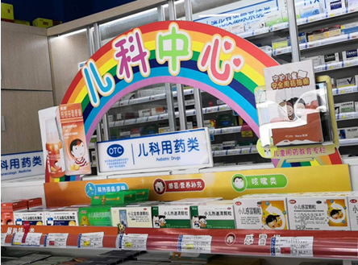
将拱门用玻璃胶固定在货架上（如儿科用药属于背架，则不用放置拱门）
背板放置在顶排货架后
将收到的书籍放入拱门右侧的亚克力盒中(正反面各放一本) 不能为空，顾客不能将书籍带走）

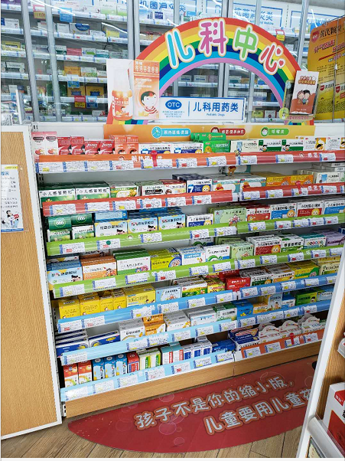
地贴 根据货架长度贴，贴一点撕一点，如果货架长度与地贴长度不一样，则居中贴
货架上货品从上至下陈列顺序依次为：发热类感冒类→咳嗽类 →营养补充类→胃肠道类
层条放置顺序为：感冒类→咳嗽类→胃肠道类（（发热类1排，感冒类2排，营养补充类2排，胃肠道1排）

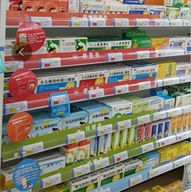
跳跳卡统一垂直陈列在相应种类的左侧

五、检核：
门店：2018年9月10日12:00前完成陈列，并按样图传图片2张至片区微信群。不发、迟发、少发，按10元/店收取成长基金。优秀门店奖励绩效分10分！
片长：于9月10日下午17:00前完成检核并整改到位，片长若不检核点评、不提整改意见或整改不到位，按1分/店扣除绩效分。优秀片长有绩效分奖励！

主题词： 陈列通知 太极大药房营运部 2018年9月6日印发
打印：李玥 核对：谭莉杨

